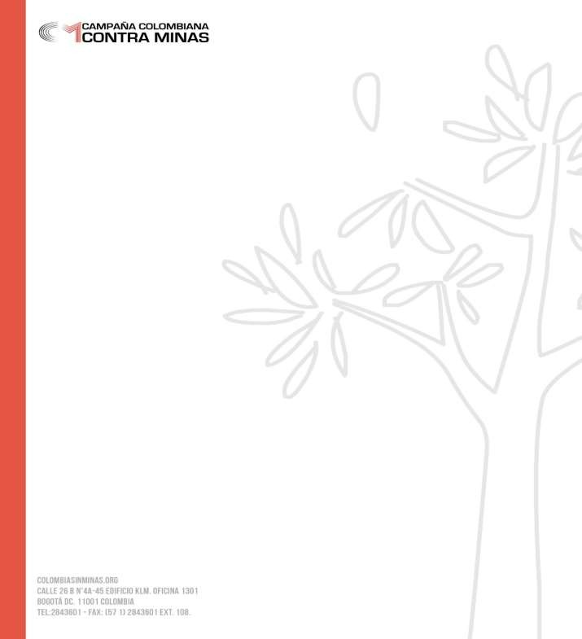
CONVOCATORIA LABORAL CONDUCTOR - TERENO,
Conducir el vehículo asignado como apoyo de la operación, asegurar el transporte seguro del personal y los equipos de trabajo de acuerdo con la planificación realizada, realizar apoyo logístico que se le requiera.

PERFIL BUSCADO | REQUISITOS MINIMOS | REQUISITOS DE ENVÍO DE HOJA DE VIDA:
CONDUCTOR | Estudios:  Bachiller o técnico.  Cursos de seguridad vial, primeros auxilios, señales de tránsito, mecánica básica.  Estudios complementarios o adicionales deseados:  Acción Integral contra minas antipersonal.  Conocimiento y entrenamiento en SST, Ambiente y Calidad.  Conocimientos en administración y/o logística  Idiomas:  Español (hablar, leer y escribir) (deseable Ingles)  Experiencia: | *DEBE ENVIAR SU HOJA DE VIDA ACTUALIZADA CON:  Carta de motivación  Certificaciones académicas y Laborales completas  Copia de la cedula al 150%  Copia de la licencia de conducción al 150%  Copia de la licencia de conducción  Antecedentes de policía, procuraduría y contraloría con fecha no mayor a 8 días de expedición.  Certificado de afiliación a EPS, Fondo de pensiones y cesantías.  *Asignación salarial $ 1.334.000
 | Conductor con licencia de conducción vigente.  Experiencia de conducción de vehículos 4X4 de al menos 1 año.  Experiencia complementaria: | FECHA DE RECEPCION DE DOCUMENTACION:  Desde el 17 de enero del 2023 al 22 de enero del 2023  ENVIAR LA HOJA DE VIDA CON SOPORTES COMPLETA
 | Experiencia en ejecución de proyectos, promoción del desarrollo social comunitario o gestión interinstitucional.  Conocimiento en: Políticas Públicas referentes a MAP y MSE, lineamientos de intervención psicosocial, DDHH y DIH,  Cualidades: | AL CORREO: equipo.dh@colombiasinminas.org  ESCRIBIR EN EL ASUNTO:  “CONVOCATORIA CONDUCTOR URRAO ”
 | Facilidad de empatía  Manejo de la información bajo el principio de confidencialidad | De lo contrario no será tenida en cuenta

